**Технико-коммерческое предложение Knuth на вертикальный токарный станок модели Verturn 1600 CNC**

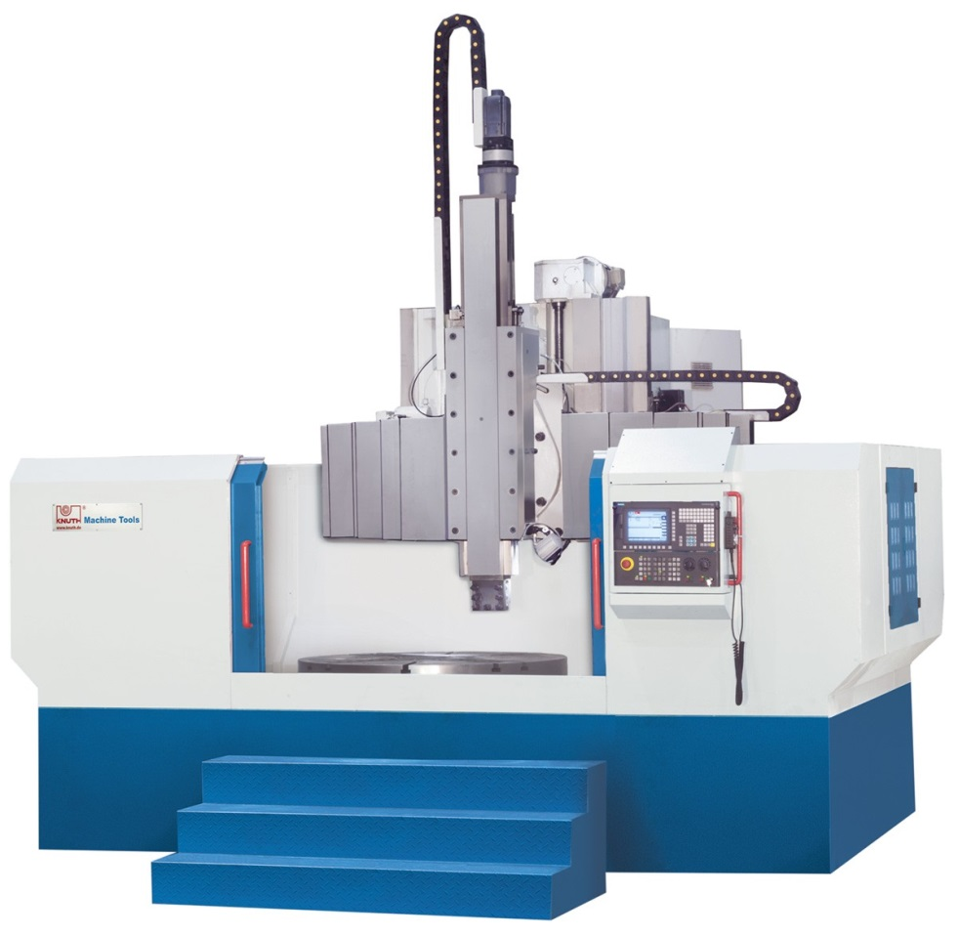Общий вид оборудования:

(Производитель оставляет за собой право изменения дизайна станка. На фото станок = аналог)

Описание:

**Область применения**

VERTURN 1600 ТОКАРНО-КАРУСЕЛЬНЫЙ СТАНОК С ЧПУ SIEMENS 828D, предназначен для резания в тяжелых режимах и прецизионной обработки.

Цельная конструкция обеспечивает стабильность и жесткость. Назначение:

* Аэрокосмическая промышленность: высокоточная обработка деталей самолетов и резание специальных сплавов.
* Судостроительная промышленность: обработка поршней и прочих деталей и компонентов судов.
* Нефтедобывающая промышленность: обработка деталей буровых установок или иных деталей, а также нефтяных труб.
* Промышленность: обработка различных деталей и конструкций.
* Клапаны: обработка всех типов клапанов.
* И многие другие отрасли производства.

Основные компоненты конструкции (рабочий стол, станина, корпус и траверса) изготовлены из качественного литья и подвергнуты обработке для снятия внутренних напряжений, что обеспечивает длительный срок службы без тепловых отклонений.

**Арочная колонна:**

Арочная конструкция колонны значительно повышает жесткость колонн.

**Высокопрочная траверса:**

* Поверхность скольжения под траверсой покрыта высококачественной легированной сталью, что в сочетании с опорой колонны NSK значительно повышает жесткость и устойчивость к износу.
* Вертикальное перемещение траверсы осуществляется двумя гидравлическими цилиндрами, в сочетании с позиционирующим устройством прецизионного блока позиционирования с обеих сторон траверсы и фиксацией гидравлическим зажимом для стабилизации.
* Обеспечивает высокую вертикальную точность.

**Магазин:**

• Установлен независимо снаружи основной конструкции для удобства монтажа, смены инструмента и безопасности работы.

• Позиционирование магазина для смены инструмента осуществляется сервомотором, что обеспечивает стальную и быструю смену инструмента.

**Электрооборудование исполнено в соответствии с нормами EC.**

Электрооборудование имеет:

* электрический шкаф
* выключатель питания
* вход питания

**Цвет оборудования**

* Темно-синий цвет (RAL 5015).
* Серо-белый цвет (RAL 7035).

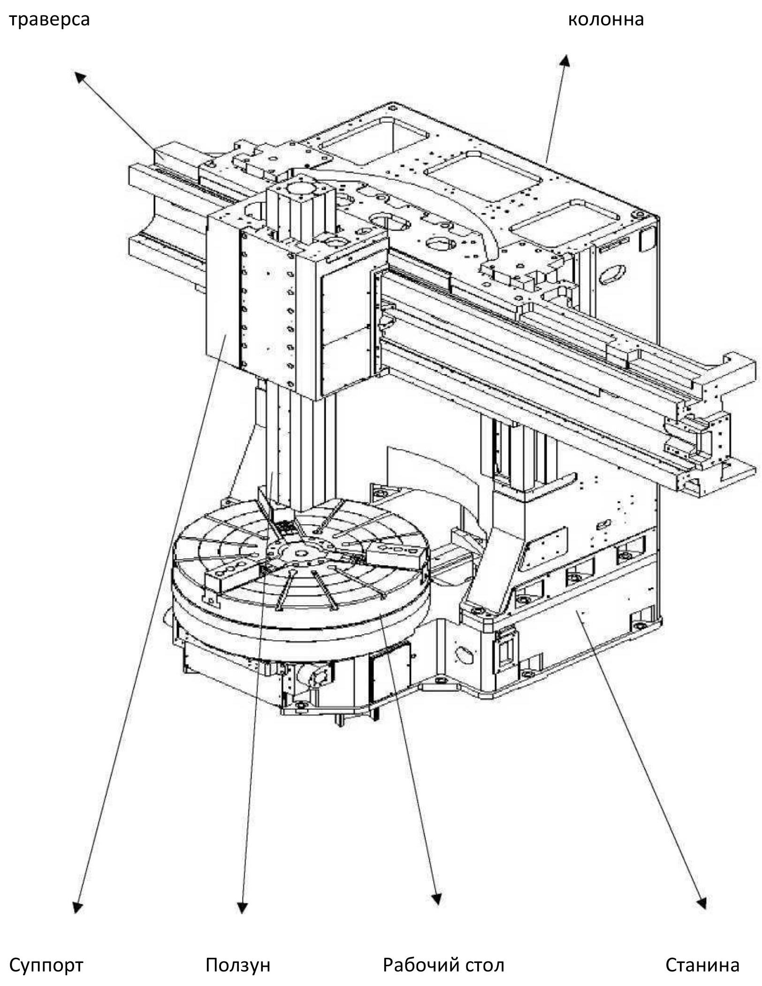**Основные компоненты оборудования:**

**Технические характеристики**

|  |  |
| --- | --- |
| No. | **ТОКАРНО-КАРУСЕЛЬНЫЙ СТАНОК С ЧПУ VERTURN 1600** |
|  | Макс. диаметр устанавливаемой заготовки – 2000 мм |
|  | Макс. диаметр обточки – 2000 мм |
|  | Расстояние от конца державки до поверхности стола - 0~1605мм |
|  | Макс. высота обработки - 1600 мм |
|  | Макс. вес заготовки - 10000 кг |
|  | Размер стола - ø1600мм |
|  | Скорость стола - 22~255 об/мин |
|  | Редуктор - 2 шага |
|  | Макс. крутящий момент стола - 24000 Нм |
|  | A.T.C. (устройство автоматической смены инструмента) (напольный тип) |
|  | Число позиций А.Т.С. 16 |
|  | Поперечное сечение ползуна - 240 × 240мм |
|  | Скорость быстрой подачи (ось X) - 10 м/мин. |
|  | Скорость быстрой подачи (ось Z) - 10 м/мин. |

|  |  |
| --- | --- |
|  | Горизонтальный ход (ось X) до референтной точки - 1020 ~ +1020 мм |
|  | Вертикальный ход (ось Z) – 1000 мм |
|  | Скорость подачи резания 1~ 2000 мм/мин. |
|  | Ход траверсы – 750 мм (3 шага, 4 позиции) |
|  | Главный мотор стола (непрерывно/30 мин.) - (AC 51 кВт) |
|  | Сервомотор подачи (ось X) - (AC 8,2 кВт) |
|  | Сервомотор подачи (ось Z) - (AC 8,2 кВт) |
|  | Вес нетто 33 750 кг |
|  | Габариты ДхШхВ – 8 000 х 6 400 х 5 810 (мм.) вместе с стружкоуборкой |

**Состав поставки(комплектация)**

|  |  |
| --- | --- |
| Описание | Кол-во |
| **Стандартные комплектующие：**  **ТОКАРНО-КАРУСЕЛЬНЫЙ СТАНОК С ЧПУ VERTURN 1600 с системой крепления инструмента САРТО 8** | - |
| ЧПУ SIEMENS 828D + Мотор шпинделя: 51KW  SIEMENS сервомоторы осей X&Z: 8.2KW | 1 |
| Полузакрытый брызгозащитный кожух и автоматическая дверь | 1 |
| Гидравлический агрегат | 1 |
| Четырех кулачковый патрон 1600 мм | 1 |
| Автоматическая смазочная система | 1 |
| Рабочее освещение | 1 |
| Сигнальная лампа трех цветов (красная, желтая, зеленая) | 1 |
| Охлаждение для электрического шкафа  Теплообменник для электрического шкафа | 1 |
| Управление смазкой редуктора / подшипника и маслоохладителем | 1 |
| Инструментальный ящик и инструменты | 1 |
| Блок и подкладки для регулировки горизонтальности (без болтов J-типа) | 1 |
| Подвижная вертикальная траверса и механизм | 1 |
| Система подачи СОЖ 7 бар с баком 500л. | 1 |
| Пистолет для СОЖ и воздушный распылитель | 1 |
| Охлаждение через державку инструмента | 1 |
| Гидравлический 3-х кулачковый патрон 1600мм (63 ") | 1 |
| J-болты | 1 |
| Система крепления инструмента CAPTO 8 | 1 |
| Конвейер для стружки цепного типа + бак для стружки | 1 |

Схема расположения манипулятора и станка

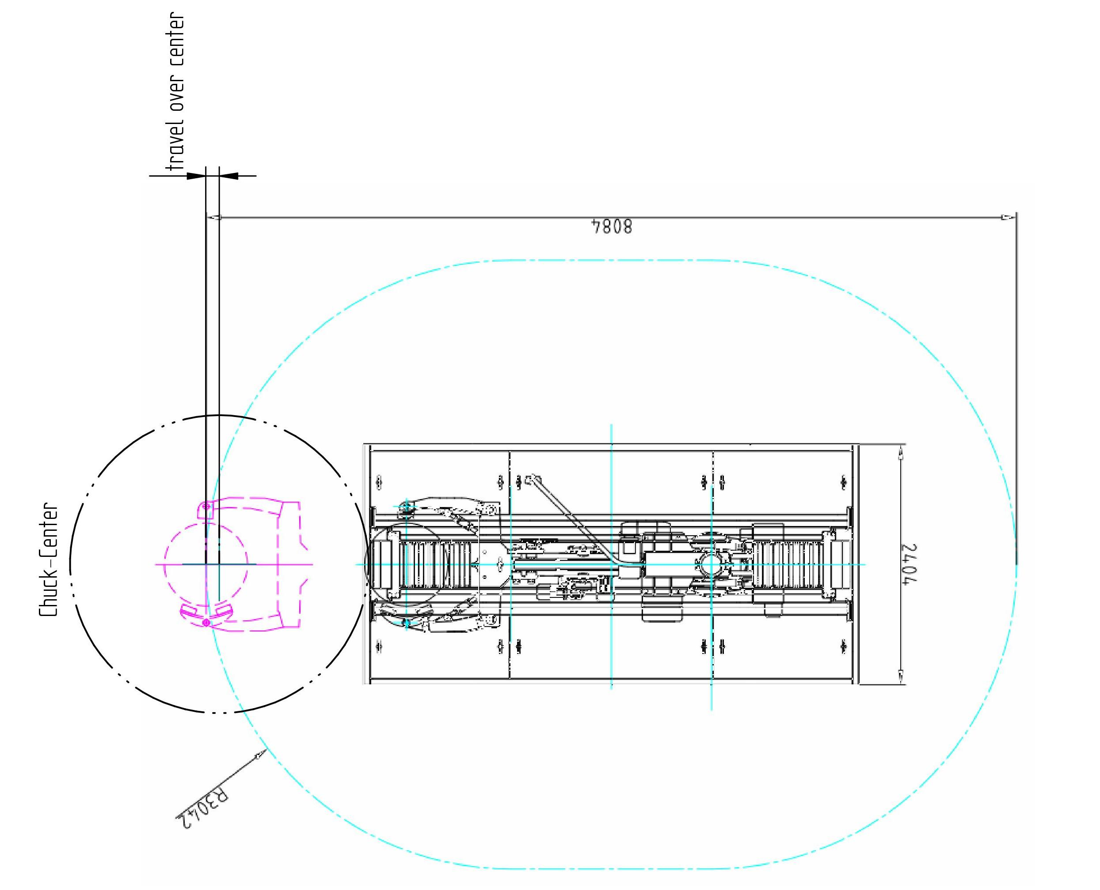

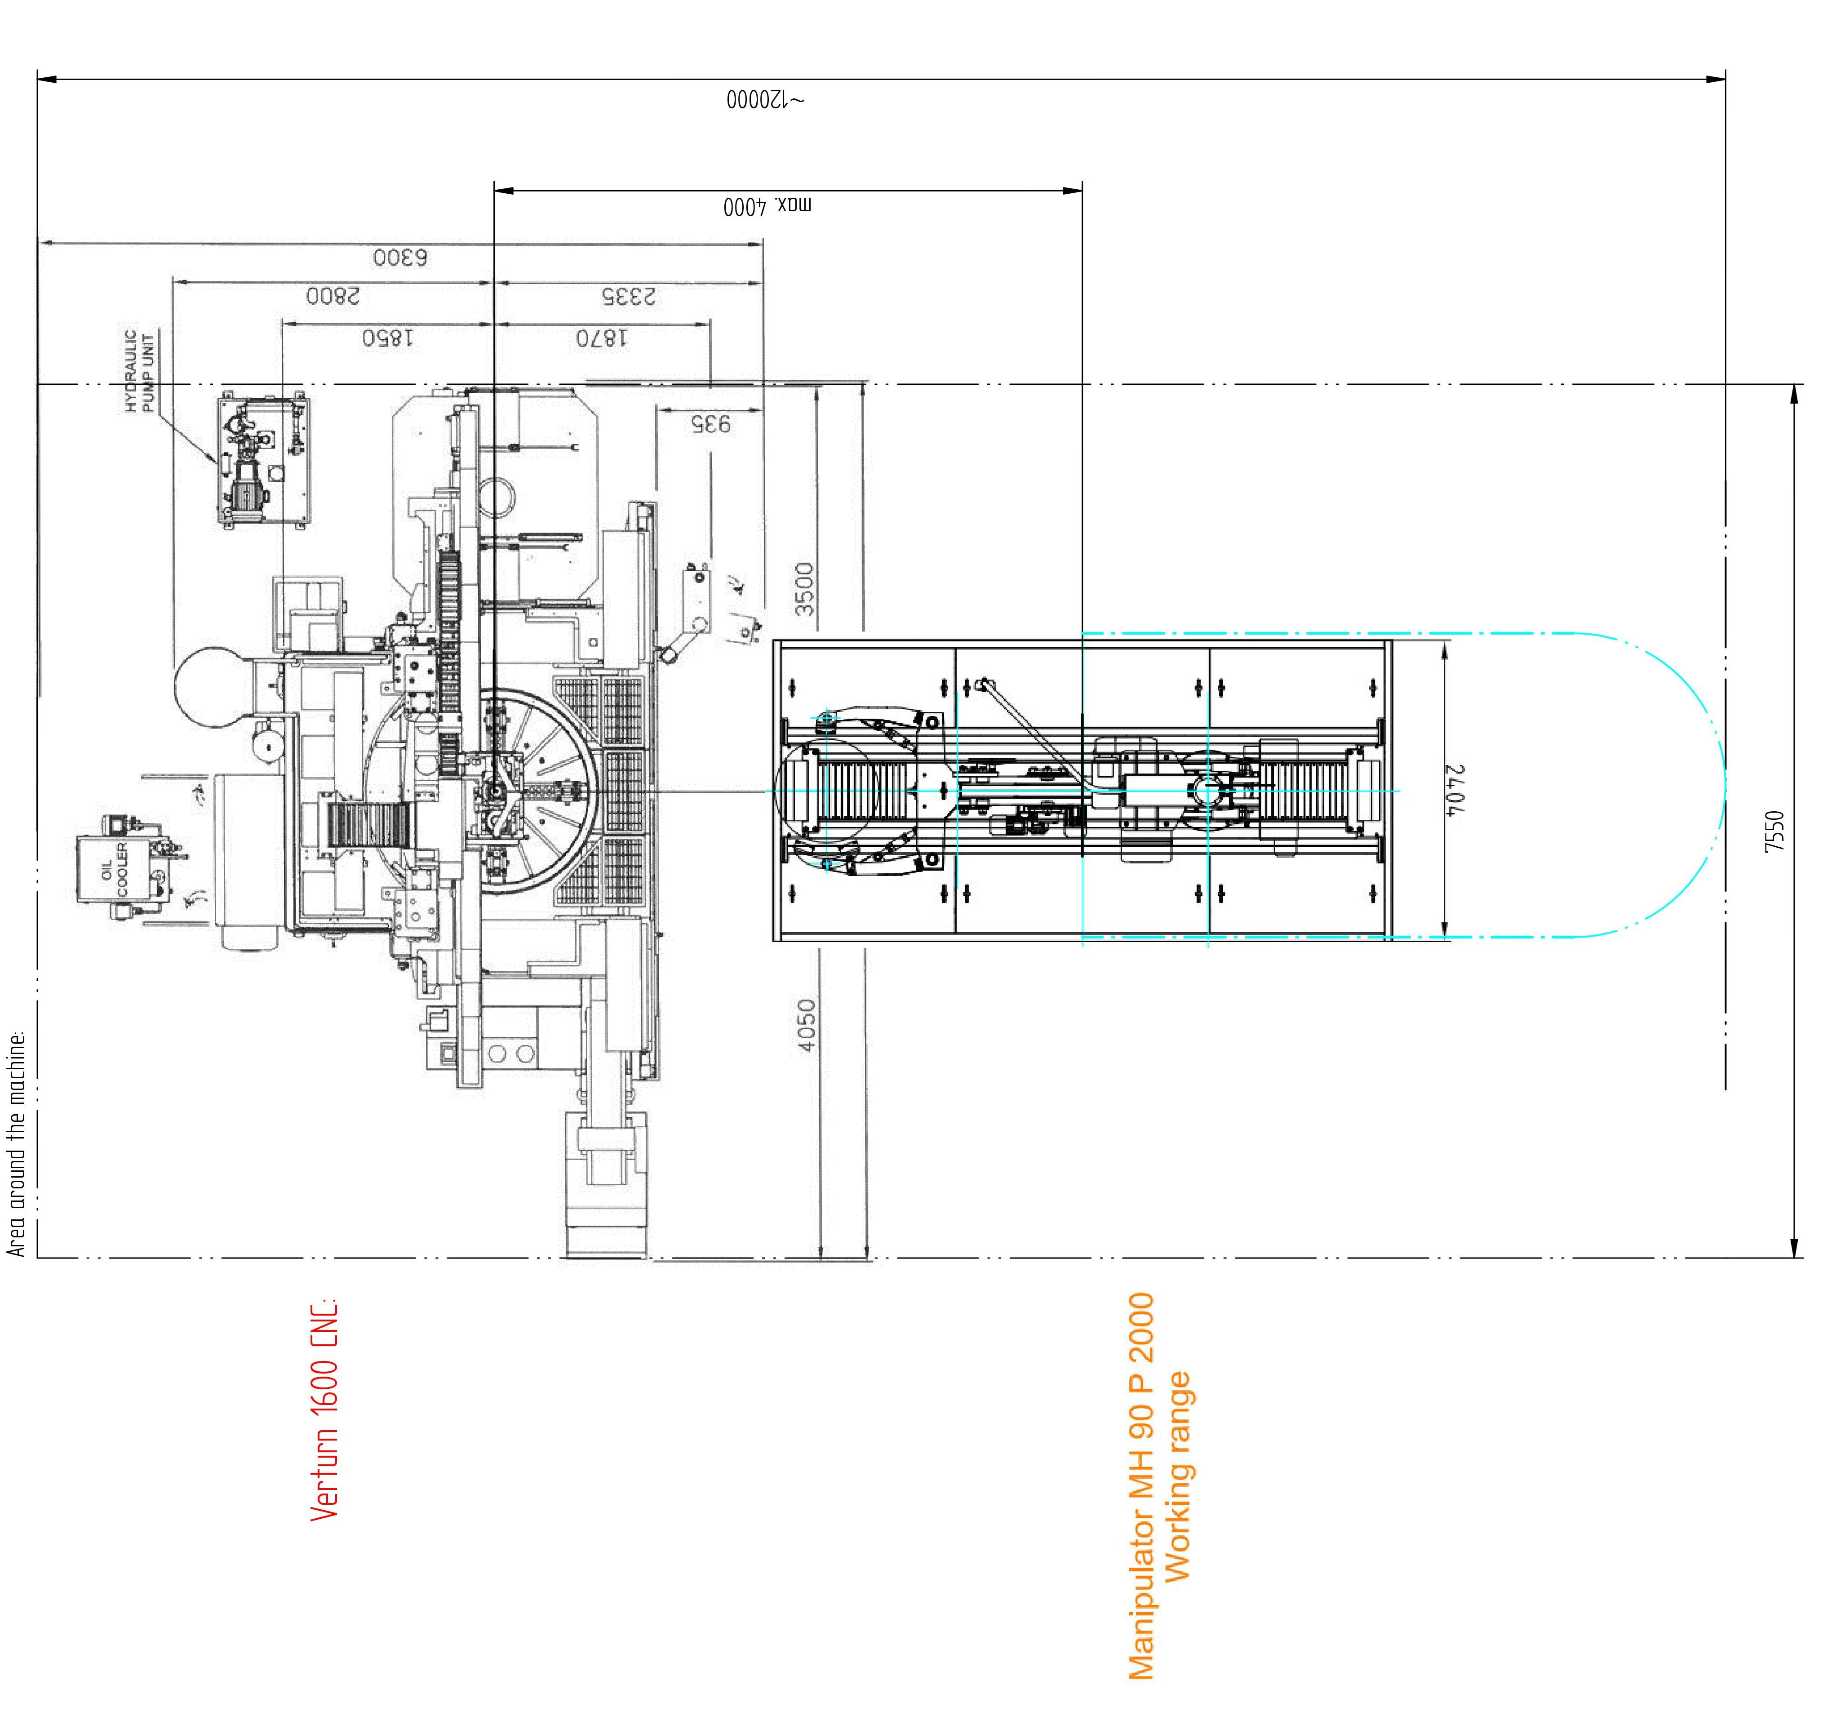

Гарантия – 12 месяцев

До момента заключения договора производитель оставляет за собой право изменения технических данных и габаритных размеров станка и манипулятора.

Срок поставки оборудования от 4,5 до 6 месяцев c даты аванса (в зависимости от количества приобретаемых станков).

Условия оплаты: 30% предоплата, 70% перед отгрузкой со склада KNUTH в Тайване.